**BẢN BÁO CÁO: Thực trạng và tỉ lệ nghiện game hiện nay.**

# 1.Khái niệm game .

Trong thời đại công nghệ số ,trò chơi điện tử (game điện tử trở thành một hình thức giải trí phổ biến toàn cầu .Game mang lại niềm vui ,sự kết nối bạn bè ,và thậ chí là cơ hội nghề nghiệp (eSports,streamer).Tuy nhiên ,sự phát triển nhanh tróng của ngành công nghiệp game cũng kêos theo hiện tượng **nghiện game** – khi người chơi mất kiểm soát ,ưu tiên việc chơi game hơn học tập , công việc và sức khỏe .Đây là một vấn đề ngày càng nghiêm trọng , đặc biệt là ở lứa tuổi thanh thiếu niên .

## 2.Lệ nghiện game trên thế giới .

**Theo báo cáo của WHO (2024) , CÓ KHOẢNG 3,4 TỶ người trên thế giới chơi game ,trong đó từ 3-5% được xếp vào nhóm có dấu hiệu nghiện game .Ở một quốc gia :**

* **Hàn Quốc : Khoảng 14% thanh thiếu niên được xác định nghiện game .**
* **Trung quốc: chinh phủ đã phải ban hành lệnh giới hạn thời gian chơi game cho người dưới 18 tuổi ( chỉ 3 giờ trên 1 tuần )**
* **Mỹ & Châu âu : khoảng 8-10% học sinh , sinh viên có dấu hiệu chơi game quá mức .**

### 3.Thực trạng tai Việt Nam**.**

* **Việt Nam nằm trong nhóm quốc gia có lượng người chơi game online cao , đặc biệt là giới trẻ .**
* **Theo thống kê từ Bộ Thông tin & truyền thông (2022):**
  + **HƠN 60% người chơi game ở đọ tuổi từ 15-25.**
  + **Khoảng 5-7% trong số này có biểu hiện nghiện game ( chơi > 6 giờ / ngày , bỏ bê học tập / công việc ) .**
* **Học sinh , sinh viên là nhóm chịu ảnh hưởng mạnh nhất vì dễ bị cuốn vào môi trường game online nhiều người chơi ( MOBA,MMORPG,FPS...).**

## khảo sát tỉ lệ người nghiện game theo nhóm đối tượng

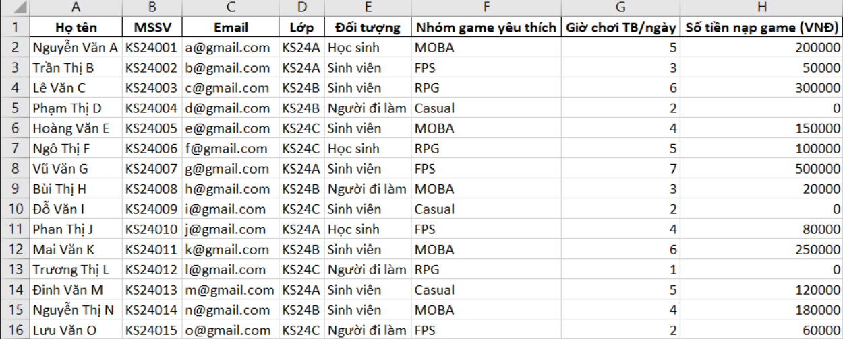

#### **Nhận xét : trên này là bảng sơ lược nhằm mục đích là nhấn mạnh những đối tượng chơi game .**